

**Corte Suprema de EE. UU. tumba la mayoría de la ley contra inmigrantes**

**La Ley Arizona convierte en delincuentes a los extranjeros sin papeles en ese estado.**

*Periódico El Tiempo, junio 25 de 2012*

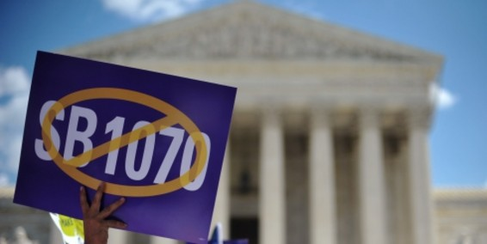El Tribunal Supremo de Estados Unidos anuló la mayoría de las cláusulas de **la polémica ley SB1070 o Ley Arizona**, que convierte en delincuentes a los inmigrantes sin papeles en ese estado.

En su dictamen de 76 páginas, la Corte Suprema ratificó, no obstante, parte del fallo del noveno tribunal de apelaciones. **En su dictamen, los jueces anularon las secciones 3, 5 y 6 de la SB1070 y revalidó otras.**

La decisión **supone una victoria política para el gobierno de Barack Obama**, que había cuestionado la competencia de los estados federados para legislar en materia de inmigración.

Así, las autoridades estatales de Arizona **podrán continuar aplicando la cláusula que les permite verificar el estatus migratorio de personas que detenga por otras infracciones**, algo que, según los activistas pro inmigrantes dará licencia a la discriminación racial en el estado.

La ley SB1070 de Arizona **había sido promulgada por la gobernadora republicana Jan Brewer en abril de 2010** con la férrea oposición de grupos pro inmigrantes. ([Lea también: Joe Arpaio, la pesadilla de los hispanos en Arizona](http://www.eltiempo.com/mundo/estados-unidos/joe-arpaio-la-pesadilla-de-los-hispanos-en-arizona_11934955-4)).

El dictamen, según los analistas, tendrá amplias repercusiones electorales, **además de que afectará el futuro rumbo de  leyes estatales que se inspiraron en la SB1070** para combatir la inmigración ilegal.

El Tribunal Supremo tenía ante sí varios escenarios posibles: anular sólo aquellas secciones que suponían una intrusión en la autonomía del Gobierno federal; dejarlas en pie en aras del reforzamiento de la seguridad pública, o anular unas y validar otras.

El fallo del Tribunal Supremo se produjo después de que el pasado 15 de junio, **la Administración Obama decidiera** **suspender la deportación de estudiantes indocumentados de hasta 30 años de edad** que entraron a EE. UU. cuando eran menores.

El debate sobre qué hacer con los aproximadamente once millones de indocumentados que se calcula viven en EE.UU. ha llegado hasta la contienda electoral, en unos momentos en que los votantes hispanos se perfilan como un bloque definitorio en varios estados clave como Nevada, Florida, Nuevo México y Colorado.   El caso de la SB1070 **llegó** **ante el Tribunal Supremo porque la gobernadora Brewer impugnó la decisión** de otros tribunales de bloquear las partes más polémicas de la  ley estatal.   Esas jurisdicciones inferiores coincidieron con el Departamento de Justicia en que esas partes de la ley usurpaban los poderes del Gobierno federal para aplicar las leyes de inmigración.

Washington  EFE

**Joe Arpaio, la pesadilla de los hispanos en Arizona**

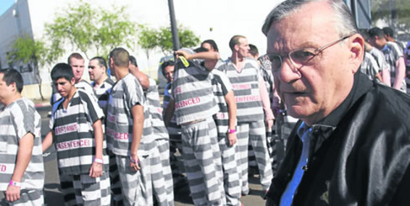Este 'sheriff' tiene una carrera llena de abusos, arrestos injustificados y discriminación racial.

A José Contreras, un mexicano que emigró a Estados Unidos hace casi 30 años, le tocó salir corriendo de Arizona en el 2010. Y no por falta de trabajo, pues era dueño de una tienda de abastos en el centro de Phoenix, la capital del estado, que le daba para mantener a una familia de cinco.

**"Se volvió imposible. Hablar en español en la calle es casi un delito y las autoridades te detienen solo por el color de tu piel"**, dice este hombre de 40 años que hoy reside en Virginia (EE. UU.).

El imposible que describe Contreras es el mundo que ha construido Joe Arpaio, el sheriff del condado de Maricopa (Arizona), que se ha hecho famoso por su agresiva política antimigratoria que, según muchos -incluso el propio Gobierno federal-, raya en la discriminación.

Un mundo en el que los arrestos arbitrarios son pan de todos los días y a los presos se les obliga a usar calzoncillos rosados con el nombre del sheriff.

Si bien Arpaio ha sido alguacil desde 1992, reelecto desde entonces cinco veces, **su nombre adquirió notoriedad en el 2008 luego de que Arizona aprobó una ley que convertía en crimen la ilegalidad y que autorizaba las redadas indiscriminadas y exigir pruebas de residencia.**

La ley fue demanda por el Departamento de Justicia y actualmente atraviesa su último examen ante la Corte Suprema, que debe determinar este verano si es constitucional. Según Arpaio, contra él lo que existe es una cacería de brujas orquestada por la administración Obama. Él alega que lo único que hace es hacer respetar la ley.

"Las personas que están en este país de manera ilegal han cometido un delito y deben ser castigadas. En eso no hay discriminación alguna. Arizona es puerta de entrada para los indocumentados y la mayoría son hispanos", dice el sheriff, que ya tiene 81 años y no da signos de querer retirarse.

En su afirmación hay algo de verdad. Arizona tiene la población de indocumentados más alta del país (cerca de medio millón) y ha sido víctima de la violencia de los carteles de la droga en la frontera con México. Arpaio lo sabe, pues pasó 25 años en la DEA persiguiendo narcotraficantes por toda la región.

Y aunque muchos critican sus métodos, es cierto que durante su gestión la delincuencia se redujo en el condado. **El 57 por ciento de la población lo respalda y es probable que salga reelecto por una sexta ocasión en noviembre próximo.**

Pero su fama de mano dura, especialmente contra inmigrantes, no es gratuita y va más allá de un simple debate sobre sus políticas migratorias. "Arpaio está armado y es peligroso. Es una genuina amenaza para el público, con una larga y bien documentada carrera de abusos contra prisioneros, arrestos injustificados, discriminación racial y una policía brutal e inepta. Durante años, se ha vanagloriado de ser el sheriff más duro del país. Pero ahora otra historia -la verdadera- está emergiendo", decía hace poco la junta editorial de The New York Times en un texto titulado 'El peor alguacil del país'.

Parte de esta historia quedó compilada en una investigación que realizó el Departamento de Justicia y que es la base de una demanda civil que hace curso en su contra.

**"Lo que Arpaio ha creado en estos 20 años es el patrón de discriminación racial más extenso que ha existido en la historia de este país. Creó un cultura de discriminación contra la población hispana",** dijo a este diario Thomas Pérez, uno de los autores de la investigación.

Esa grave afirmación la sustenta el reporte del Gobierno que dice, por ejemplo, que un conductor latino en este condado tiene de cuatro a nueve veces más probabilidades de ser detenido que otra persona.

Los registros muestran, a su vez, que basta una llamada al 911 en la que alguien se queje porque "hay gente hablando español" o porque "hay una congregación de personas con tez más oscura" para que los escuadrones antiinmigración de Arpaio sean desplegados.

En las cárceles, donde un 20 por ciento de los presos son hispanos, los guardias presionan a los detenidos para que firmen de manera voluntaria órdenes de deportación y solo atienden peticiones en inglés, pese a que muchos reos no lo hablan. Asimismo, dice el reporte, la oficina de Arpaio ha usado su poder para enjuiciar a sus críticos sin que existan méritos para ello.

**Casos hay muchos. Un residente legal de EE. UU. fue detenido por no usar direccionales y forzado a sentarse 15 minutos en la intersección como castigo.** Luego fue arrestado 13 días (la pena normal para esta infracción son unos 100.000 pesos y no prevé cárcel).

La investigación subraya que esa fuerza policial parece gozar, y con algo de morbo, de este tipo de abusos (que no son solo contra los hispanos) y que es el propio Arpaio el que les da la bendición.

Decenas de organizaciones de derechos humanos lo han demandado, en especial desde que estableció las llamadas 'cárceles carpa', centros de detención donde los presos están virtualmente a la intemperie y en el extremo calor del desierto.

En el 2003, por ejemplo, los presos se quejaron porque la temperatura en las tiendas superaba los 45 grados centígrados. A lo que Arpaio contestó: "En Irak las temperaturas superan los 45 grados y nuestros soldados viven en carpas y tienen que portar cascos y chalecos antibalas sin que hayan cometido crimen alguno. Así que cierren la boca".

"Arpaio es como un dinosaurio. Un hombre intransigente, violento y muy ignorante que terminó en una posición de poder", dice Contreras sin ocultar su frustración por que en un país tan desarrollado como Estados Unidos aún puedan ocurrir estas cosas sin mayores consecuencias.

**Lo más curioso del caso Arpaio es que él mismo es hijo de inmigrantes, pues sus padres llegaron al país desde Italia** a comienzos del siglo pasado con solo un par de maletas como equipaje y persiguiendo el mismo sueño que hoy él les quiere negar a los hispanos.

**El abuso en fechas**

**5 periodos como 'sheriff'**

**1992.** Arpaio es elegido por primera vez. Saldría elegido por cuatro periodos más, de forma consecutiva.

**2008.** El Departamento de Justicia inicia una investigación contra Arpaio, quien se resiste a colaborar.

**2009.** La junta editorial de 'The New York Times' lo cataloga como un peligro para la sociedad por sus políticas.

**2010.** El gobernador del estado firma una ley que es considerada la más dura contra la inmigración ilegal en todo el país.

**2011.** Una investigación concluye que en Maricopa se discrimina a los hispanos y que existe un patrón de abuso.

**2011.** Un Gran Jurado inicia en diciembre una investigación contra Arpaio, por abuso de poder.

**2012.** En mayo se abre un pliego de cargos por discriminación contra Arpaio. Se espera el fallo para este verano (inicios de julio).

Sergio Gómez Maseri Corresponsal de EL TIEMPO

Washington